Mid Assignment –

Interaksi Manusia dan Komputer



**Disusun oleh:**

Andi Suci Khairunnisa (D121241085)

DEPARTEMEN TEKNIK INFORMATIKA

FAKULTAS TEKNIK

UNIVERSITAS HASANUDDIN

2025

1. **Kajian Website dengan UX yang baik**
   1. **Analisis UX pada Website**

Website PetaniKode merupakan salah satu website belajar bahasa pemrograman yang saya gunakan dengan tampilan UI yang baik sehingga memudahkan pengunjung websitenya dalam memahami alur pembelajaran di website tersebut. Menurut saya pribadi, website tersebut memiliki UX yang baik dengan desain yang intuitif dan mudah dinavigasi. Pengguna dapat dengan cepat menemukan informasi yang dibutuhkan tentang pemrograman dan teknologi. Struktur konten yang jelas dan penyajian yang terorganisir juga membuat pengalaman pengguna menjadi lebih menyenangkan.

* 1. **Batasan Masalah dan Spesifikasi User**
* Batasan Masalah : Fokus pada analisis kemudahan pengguna dalam mengakses informasi pada website tersebut
* Spesifikasi User: Pengguna adalah siswa atau mahasiswa yang berusia 15-25 tahun, memiliki minat dalam programming, dan membutuhkan sumber daya belajar yang mudah diakses dan dipahami.
  1. **Parameter Variabel UX**
* Learnability: Website mudah dipahami oleh pengguna baru.
* Flexibility: Tersedia berbagai kategori materi yang dapat dipilih oleh pengguna.
* Robustness: Fitur pencarian yang memadai membantu pengguna mencapai tujuan dengan efektif**.**
  1. **Analisis Desain Interaksi (berdasarkan Chapter 5)**

### Predictability: Tombol navigasi terletak di tempat yang konsisten dan mudah untuk diprediksi, sehingga memudahkan saya sebagi pengguna untuk memprediksi fitur-fitur yang ada dan menemukan materi yang dibutuhkan.

* Consistency: Elemen desain seperti warna dan ukuran tombol seragam di seluruh halaman sehingga mudah dipahami.
* Feedback: Setelah mengklik tombol, pengguna menerima umpan balik visual yang jelas.
* Customizability: Fitur pencarian yang memungkinkan pengguna menyesuaikan pencarian mereka.
* Task Migratability: Tidak ada fitur kustomisasi yang signifikan, tetapi desain yang sederhana sangat mudah diakses.
  1. **Kaitan dengan Proses HCI (berdasarkan Chapter 6)**
* Requirements Specification: Identifikasi kebutuhan pengguna untuk tutorial yang mudah diakses.
* Architectural Design: Merancang struktur navigasi yang mendukung pencarian cepat.
* Detailed Design: Mendesain halaman dengan filter dan kategori yang memudahkan pencarian.
* Iterative Design and Prototyping: Uji coba desain awal untuk mendapatkan umpan balik dari pengguna.
  1. **Usulan atau Evaluasi**
* Peningkatan Responsivitas: Memastikan desain sepenuhnya responsif di berbagai perangkat.
* Tambah Fitur Pencarian Lanjutan: Menyediakan opsi filter yang lebih mendetail untuk hasil pencarian.
* Umpan Balik Lebih Detail: Menambahkan lebih banyak umpan balik visual saat pengguna melakukan tindakan.
  1. **Referensi**

Web : [Petani Kode: Belajar Budidaya Kode](https://www.petanikode.com/)

* 1. **Screenshot**

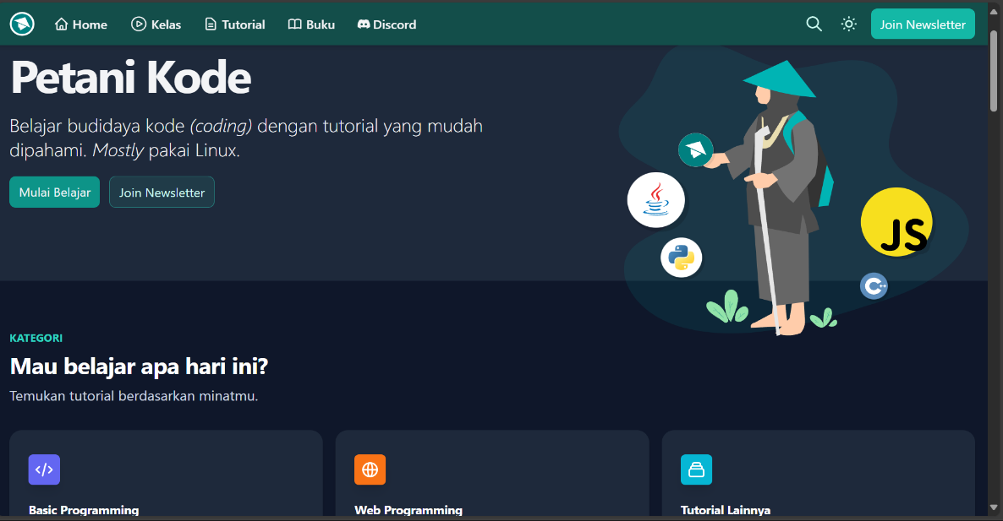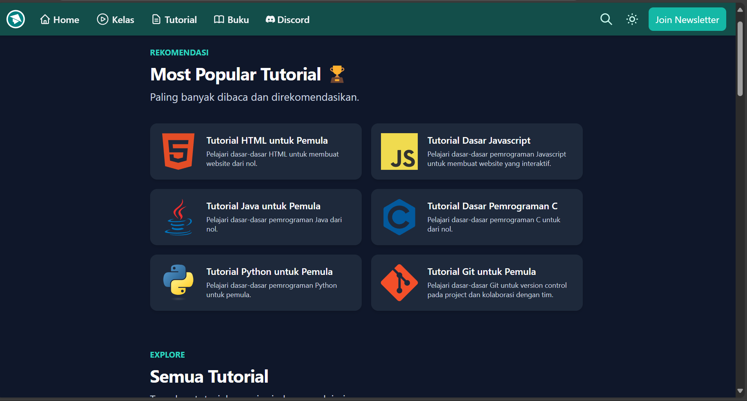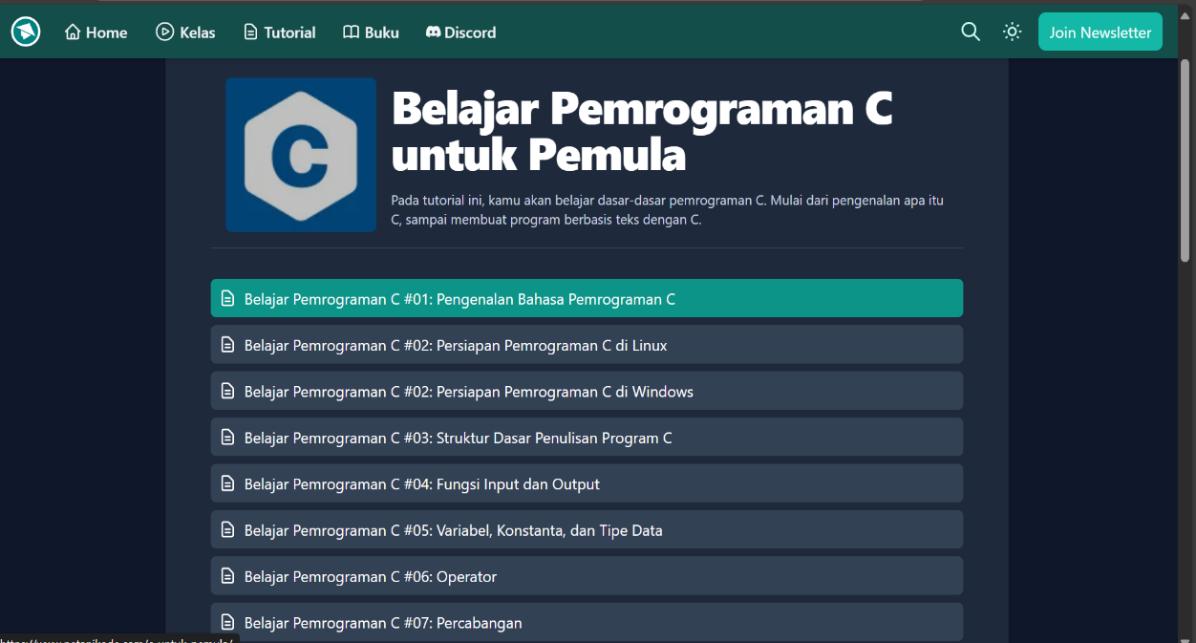

1. **Aplikasi Mobile dengan UX yang Buruk**
   1. **Analisis UX pada Aplikasi**

Sebagai seorang pengguna lama aplikasi ShareIt, saya telah menyaksikan transformasi aplikasi ini dari sebuah alat yang sederhana dan efisien untuk transfer file menjadi sebuah aplikasi yang menurut saya penuh dengan kekacauan desain dan fitur yang tidak relevan.

* 1. **Batasan Masalah dan Spesifikasi User**
  + Batasan Masalah : Fokus pada analisis kemudahan pengguna dalam menggunakan aplikasi tersebut.
  + Spesifikasi User: Pengguna adalah individu atau kelompok orang yang bertempat di daerah memiki keterbatasan dalam mengakses jaringan internet sehingga memerlukan aplikasi transfer file yang mudah untuk digunakan
  1. **Parameter Variabel UX**
* Learnability: Berbeda dengan versi dulu, sekarang aplikasi sulit untuk digunakan baik oleh pengguna baru maupun lama karena tampilannya yang overloading informasi
* Flexibility: kurang flexibel
  1. **Analisis Desain Interaksi (berdasarkan Chapter 5)**
* **Predictability dan Consistency**

ShareIt telah mengalami perubahan besar dalam struktur navigasinya, tetapi sayangnya perubahan ini justru menciptakan kesan yang membingungkan bagi pengguna. Fitur utama transfer file, yang seharusnya menjadi pusat perhatian, kini tersembunyi di antara berbagai fitur tambahan yang tidak relevan.

**Masalah Utama**

1. **Letak tombol transfer file tidak menonjol**: Tombol “Send” dan “Receive” yang dulu mudah ditemukan kini diletakkan di posisi yang kurang strategis, dengan ukuran kecil yang tidak menarik perhatian.
2. **Navigasi berlapis-lapis**: Untuk mengakses fitur tertentu, pengguna harus melalui beberapa langkah yang tidak intuitif. Sebagai contoh, mencari file yang sudah diterima memerlukan beberapa langkah ekstra karena menu ini terkubur di dalam submenu yang tidak jelas kategorinya.
3. **Pengelompokan tidak logis**: Fitur-fitur seperti video, game, dan juga rekomendasi yang tidak jelas relevansinya diatur tanpa pengelompokan yang jelas. Tidak ada pengelompokan fitur berdasarkan fungsi utama, sehingga pengguna harus menebak-nebak menu mana yang relevan dengan kebutuhan mereka.

.

* **Feedback (Umpan Balik)**

Sistem umpan balik (feedback) merupakan elemen penting dalam desain UI yang baik. Pengguna harus mendapatkan informasi yang jelas tentang apakah tindakan mereka berhasil atau tidak. Namun, ShareIt memiliki masalah serius dalam memberikan feedback kepada penggunanya, terutama selama proses transfer file.

**Masalah Utama**

1. **Indikator progres yang tidak jelas**: Ketika pengguna mengirim file, terkadang indikator progres (seperti persentase atau animasi progress bar) tidak muncul atau tidak konsisten. Hal ini membuat pengguna bingung dan tidak yakin apakah proses transfer berjalan dengan baik.
2. **Kurangnya konfirmasi yang jelas**: Setelah file berhasil dikirim atau diterima, aplikasi tidak memberikan notifikasi yang mencolok. Pengguna harus memeriksa secara manual di folder penyimpanan untuk memastikan file tersebut sudah diterima.
3. **Tidak ada umpan balik untuk kesalahan**: Jika transfer file gagal (misalnya karena koneksi terputus), aplikasi tidak memberikan informasi tentang penyebab kegagalan atau langkah-langkah untuk memperbaikinya.

* **Notifikasi dan Iklan yang Berlebihan**

Salah satu aspek paling mengganggu dari ShareIt adalah notifikasi agresif dan iklan yang terus-menerus muncul. Bahkan ketika aplikasi sedang tidak digunakan, pengguna dibombardir dengan notifikasi tentang video trending, game populer, dan berita yang tidak relevan.

**Masalah Utama**

1. **Notifikasi spam**: Aplikasi mengirimkan notifikasi yang tidak relevan, bahkan untuk fitur yang belum pernah diakses oleh pengguna. Hal ini mengganggu dan menciptakan pengalaman yang tidak menyenangkan.
2. **Iklan di tengah proses transfer**: Iklan sering kali muncul secara tiba-tiba saat pengguna sedang mengirim atau menerima file. Hal ini tidak hanya mengganggu, tetapi juga memperlambat proses transfer.
3. **Tidak ada kontrol notifikasi**: Pengguna tidak diberi opsi untuk menonaktifkan notifikasi tertentu (seperti konten hiburan) tanpa mematikan seluruh notifikasi dari aplikasi.

**Contoh Realita**

Bayangkan saja ketika Anda sedang terburu-buru untuk mentransfer file penting, tetapi tiba-tiba iklan pop-up muncul dan menghalangi layar. Iklan ini tidak hanya mengganggu, tetapi juga memperlambat proses transfer file Anda.

* **Ketidakpahaman terhadap Kebutuhan Pengguna**

ShareIt telah beralih dari aplikasi transfer file sederhana menjadi aplikasi "segala bisa" dengan fitur tambahan yang sebagian besar pengguna tidak butuhkan atau bahkan tidak tahu keberadaannya. Padahal saya yakin, sebagian besar pengguna mengunduh aplikasi ini hanya untuk satu tujuan: transfer file dengan cepat dan mudah.

**Masalah Utama**

1. **Fokus yang salah**: Sebagian besar pengguna memilih Shareit untuk fungsi transfer file. Namun, fitur inti tersebut sekarang dikaburkan oleh berbagai elemen tambahan seperti:
   1. Berita dan konten video yang tak relevan.
   2. Game center yang terasa seperti tambahan "gimmick."
   3. Promosi berlebihan untuk fitur-fitur yang bahkan tidak diminta oleh pengguna.
2. **Tidak ada segmentasi pengguna**: Shareit tidak mempertimbangkan bahwa kebanyakan pengguna hanya ingin aplikasi ini untuk kebutuhan sederhana mereka. Sebaliknya, aplikasi ini mencoba menarik perhatian semua jenis pengguna dengan menambahkan fitur hiburan, yang justru membuat pengalaman menjadi tidak fokus dan membingungkan.
3. **Kehilangan identitas**: Nama **ShareIt**, yang berarti “berbagi,” tidak lagi mencerminkan fungsi utama aplikasi. Pengguna mungkin lebih cocok menyebutnya sebagai aplikasi hiburan daripada aplikasi transfer file. Dampaknya sekarang banyak pengguna merasa bahwa aplikasi ini tidak lagi melayani kebutuhan mereka dan beralih ke alternatif lain yang lebih fokus pada fungsi dasar. Shareit kini lebih mirip aplikasi "jack of all trades, master of none" yang mencoba melakukan segalanya tetapi gagal memuaskan siapa pun.

* **Tidak Memperhatikan Kesalahan Pengguna**

Desain Shareit tidak dirancang untuk membantu pengguna menghindari atau memperbaiki kesalahan yang mereka buat. Hal ini menciptakan pengalaman yang penuh risiko dan ketidakpastian.

**Masalah Utama**

1. **Kurangnya konfirmasi untuk tindakan berisiko**:

* Tidak ada konfirmasi sebelum menghapus file yang diterima.
* Pengguna bisa secara tidak sengaja menekan tombol yang salah tanpa ada opsi untuk membatalkan tindakan tersebut.

1. **Tidak ada sistem pemulihan kesalahan**:

* Jika transfer file gagal karena koneksi terputus, pengguna harus memulai ulang dari awal. Tidak ada opsi untuk melanjutkan proses dari titik terakhir.
* Jika pengguna salah memilih file, mereka tidak dapat dengan mudah kembali untuk memperbaiki pilihan mereka tanpa memulai ulang proses.
* **Masalah Performa**

Penambahan fitur-fitur yang tidak relevan telah membuat aplikasi menjadi berat dan lambat, bahkan pada perangkat dengan spesifikasi tinggi.

**Masalah Utama**

1. **Ukuran aplikasi yang besar**: ShareIt kini memakan banyak ruang penyimpanan karena fitur-fitur tambahan yang tidak esensial.
2. **Penggunaan RAM yang tinggi**: Aplikasi sering kali mengalami lag atau bahkan crash, terutama saat transfer file berukuran besar.
3. **Pengurangan kecepatan transfer**: Ironisnya, fitur tambahan ini justru memperlambat proses transfer file, yang seharusnya menjadi keunggulan utama ShareIt
   1. **Kaitan dengan Proses HCI (berdasarkan Chapter 6)**

1. Requirements Specification (Spesifikasi Kebutuhan)

Pada tahap ini, penting untuk mengidentifikasi kebutuhan pengguna yang utama. Dalam konteks ShareIt, kebutuhan utama pengguna adalah untuk melakukan transfer file dengan cepat dan mudah. Namun, saat ini, banyak fitur tambahan yang mengganggu fokus pengguna terhadap fungsi inti aplikasi.

2. Architectural Design (Desain Arsitektur)

Desain arsitektur aplikasi harus mendukung kebutuhan pengguna untuk transfer file. Namun, saat ini, struktur navigasi ShareIt tidak memprioritaskan tombol “Send” dan “Receive”, yang seharusnya menjadi elemen utama. Penataan fitur yang tidak relevan mengaburkan akses ke fungsi tersebut.

3. Detailed Design (Desain Detail)

Desain detail harus memperjelas dan menyederhanakan alur pengguna. ShareIt perlu mendesain ulang halaman utama untuk mengurangi overload informasi dan menonjolkan elemen penting. Mengelompokkan fitur berdasarkan fungsi utama akan membantu pengguna menemukan apa yang mereka butuhkan dengan lebih cepat.

4. Iterative Design and Prototyping (Desain Iteratif dan Prototipe)

Pengujian prototipe dengan pengguna harus dilakukan secara berkala untuk mendapatkan umpan balik. ShareIt perlu melakukan iterasi desain berdasarkan umpan balik ini, memastikan bahwa perubahan yang dilakukan benar-benar meningkatkan pengalaman pengguna dan mengurangi kebingungan.

5. Usability Engineering

Usability engineering harus diimplementasikan untuk mengukur efektivitas, efisiensi, dan kepuasan pengguna. Dengan menggunakan survei CSAT dan NPS, ShareIt dapat mengumpulkan data tentang pengalaman pengguna dan mengidentifikasi area yang membutuhkan perbaikan.

* 1. **Usulan atau Evaluasi**
     1. Kembalikan fokus pada fungsi transfer file sebagai fitur utama.
     2. Hapus atau minimal kurangi fitur-fitur hiburan yang tidak relevan.
     3. Tingkatkan hierarki navigasi dengan menonjolkan tombol "Send" dan "Receive".
     4. Kurangi iklan dan notifikasi yang mengganggu.
     5. Optimalkan performa aplikasi untuk memastikan kecepatan transfer file tetap menjadi prioritas utama.
     6. Berikan feedback yang jelas dan konsisten kepada pengguna.

ShareIt adalah contoh klasik bagaimana sebuah aplikasi dapat kehilangan esensinya ketika terlalu ambisius dalam menambahkan fitur baru yang tidak relevan. Dari overloading informasi, navigasi yang membingungkan, hingga iklan berlebihan, aplikasi ini menunjukkan pelanggaran prinsip desain yang seharusnya dihindari. Jika ShareIt ingin kembali relevan di mata penggunanya, mereka harus kembali ke akar desain yang sederhana, fokus, dan mengutamakan kebutuhan pengguna.

* 1. **Screenshot**

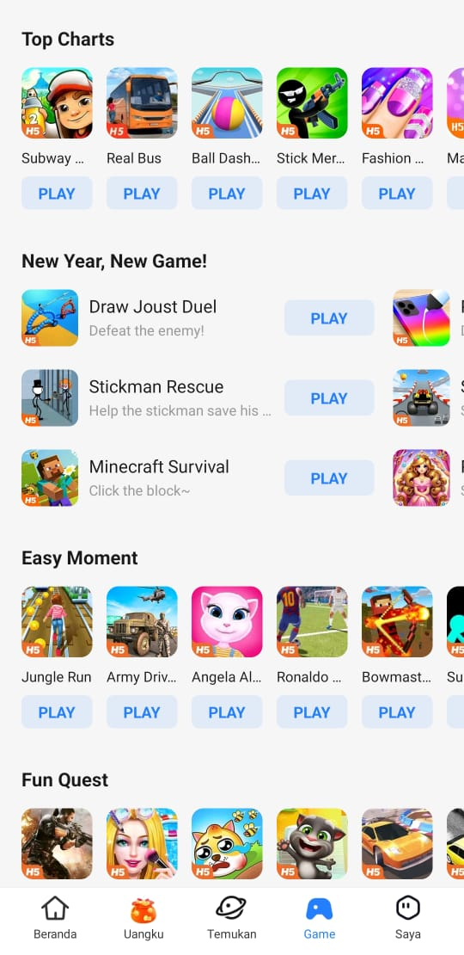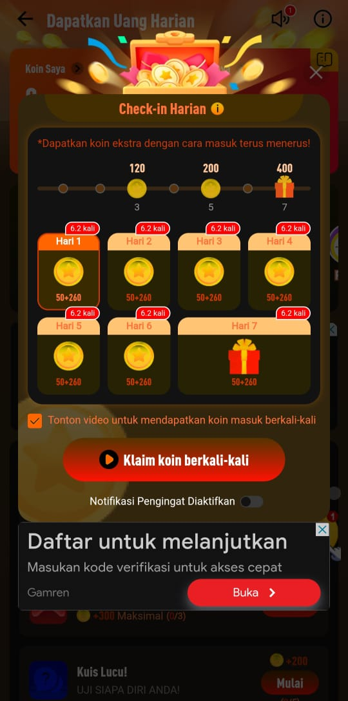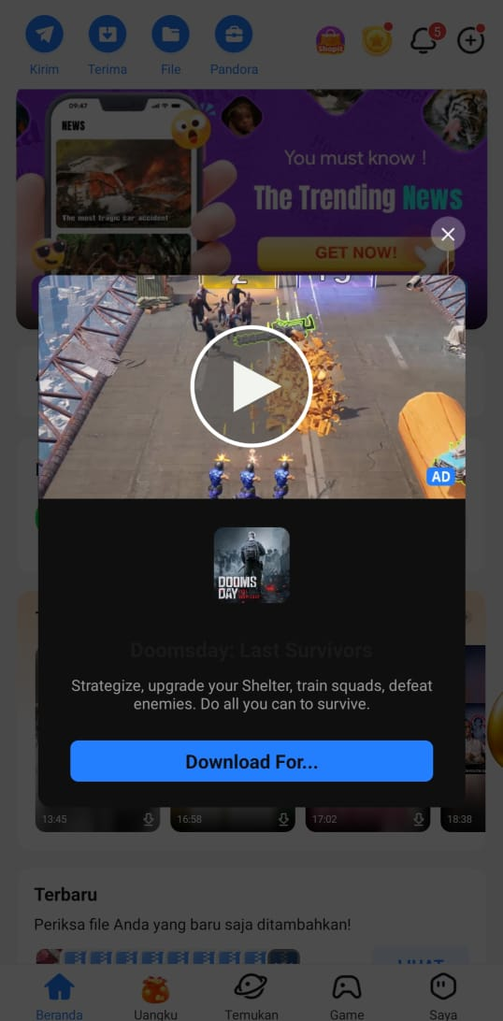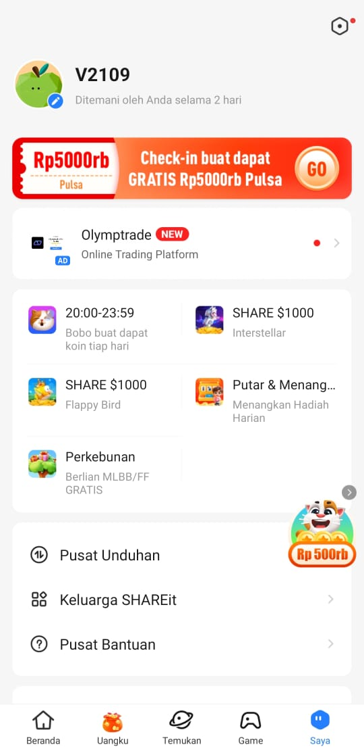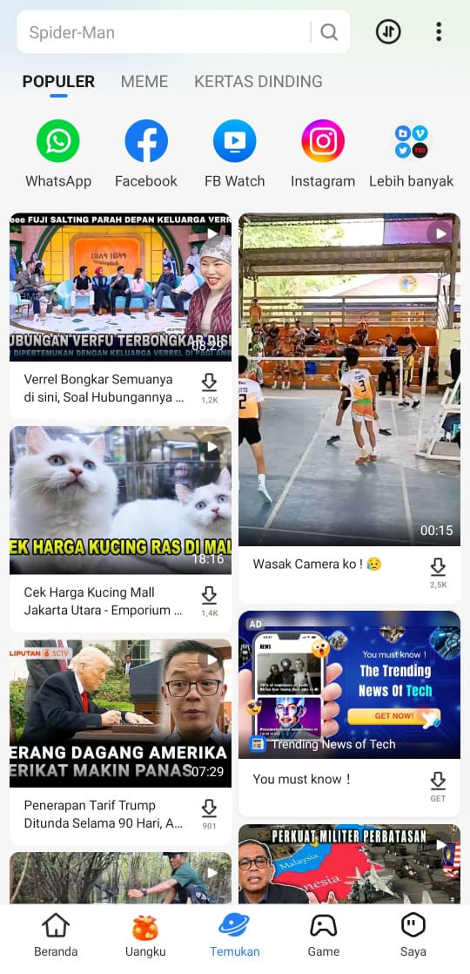

1. **Redesain Fitur Smartphone**
   1. **Analisis Fitur Notifikasi pada Smarthphone**
   2. **Batasan Masalah dan Spesifikasi User**

* **Batasan Masalah**: Fokus pada pengelolaan notifikasi agar tidak mengganggu pengguna saat bekerja.
* **Spesifikasi User**: Pengguna adalah Individu atau kelompok dengan aktivitas yang sibuk sehingga mudah terdistract oleh notifikasi yang berlebihan
  1. **Parameter Variabel UX**
* **Customizability**: Kemampuan pengguna mengatur prioritas notifikasi.
* **Task Conformance**: Notifikasi mendukung tugas utama tanpa mengganggu fokus.
* **Recoverability**: Kemudahan mengakses notifikasi yang terlewat.
  1. **Analisis Desain Interaksi (berdasarkan Chapter 5)**
     + **Substitutivity**: Menyediakan opsi untuk mengganti notifikasi suara dengan getaran atau mode senyap.
     + **Consistency**: Tampilan notifikasi seragam di semua aplikasi.
     + **Task Migratability**: Memungkinkan pengguna menunda atau menjadwalkan ulang notifikasi penting.
  2. **Kaitan dengan Proses HCI (berdasarkan Chapter 6)**
     + Pada tahap Requirements Specification, kebutuhan akan pengaturan prioritas notifikasi diidentifikasi melalui survei pengguna.
     + Pada tahap Iterative Design, prototipe diuji untuk memastikan pengaturan prioritas mudah digunakan.
  3. **Usulan atau Evaluasi**
* Tambahkan fitur "Mode Fokus" yang memungkinkan pengguna memilih aplikasi mana saja yang dapat mengirim notifikasi selama jam kerja.
* Sediakan opsi "Ringkasan Harian" untuk menampilkan semua notifikasi dalam satu waktu tertentu.
* Gunakan warna berbeda untuk membedakan tingkat urgensi notifikasi
  1. 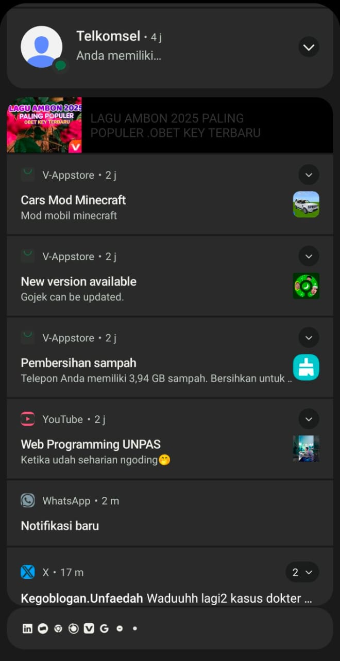**Screenshot**